13
Mission Handicap

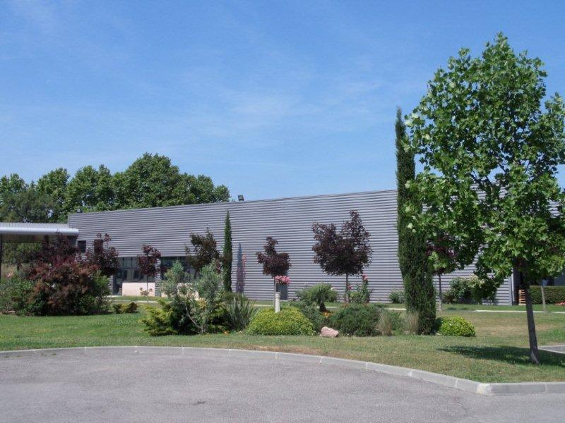
ESAT LES PIERRES FAUVES

Situation géographique :  2 voie d’Angleterre – L’Anjoly –  VITROLLES | Type prestation :  Espaces verts (pour 4 équipes de 6 personnes)

Responsable : M. BIANCOTTO

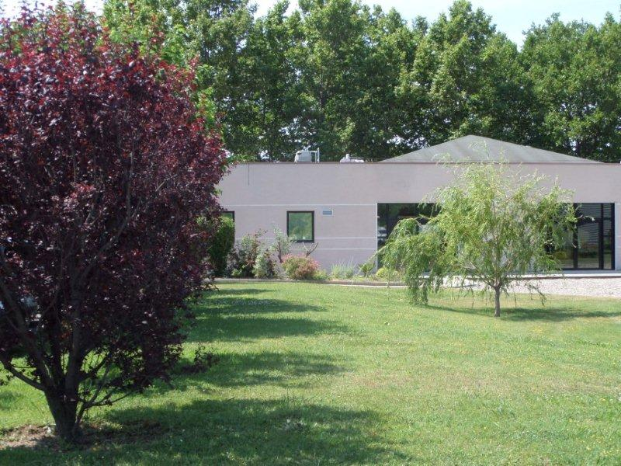
Equipement :
Tondeuse, débroussailleuse, tronçonneuse…

